

|  |
| --- |
| МИНОБРНАУКИ РОССИИ |
| *Федеральное государственное бюджетное образовательное учреждение высшего образования*  ***«МИРЭА – Российский технологический университет»***  **РТУ МИРЭА** |

## Институт информационных технологий (ИТ) Кафедра практической прикладной информатики (ПИ)

**Дисциплина: «Анализ и концептуальное моделирование систем»**

## ОТЧЕТ

**ПО ПРАКТИЧЕСКОМУ ЗАНЯТИЮ №2**

## Тема:

**«Описание функций системы через диаграмму вариантов использования»**

Выполнил студент группы ИВБО-02-19 Зелякина А. И.

Принял Пяткин В.В.

Практическая работа выполнена « »__ 2021 г.

«_ » « »_ _2021 г.

# Цель работы

Изучить основные элементы и правила построения диаграммы вариантов использования.

# Задание

Описать функции банковского бизнеса на примере кредитных операций юридических лиц с помощью диаграммы вариантов использования.

# Этапы работы

**Построить диаграмму вариантов использования**

|  |  |  |
| --- | --- | --- |
| Актер/ВИ | Тип связи | Вариант использования |
| Клиент | Направленная ассоциация | Пополнение счета |
| Клиент | Направленная ассоциация | Снятие денег |
| Кассир | Простая ассоциация | Пополнения счета |
| Кассир | Простая ассоциация | Снятие денег |
| Операционист | Простая ассоциация | Пополнение счета |
| Операционист | Простая ассоциация | Снятие денег |
| Пополнение счета | Расширение | Предварительное открытие счета |
| Снятие денег | Расширение | Закрытие счета |

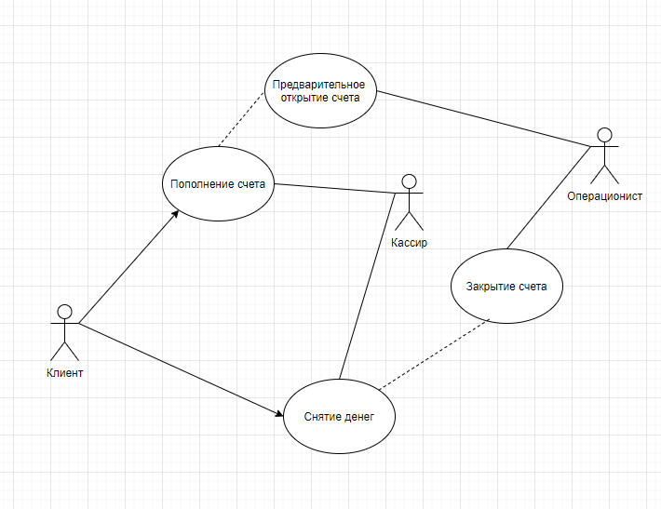

**Описание спецификации функций авторемонтного сервиса**

Механизм работы авторемонтного сервиса следующий: клиент через приложение оставляет заявку на починку автомобиля, которую рассматривает сотрудник, если все в порядке, то заказ подтверждается, после которого проводится оплата заказа. Клиент через приложение может отслеживать статус заказа. Заказ выполняется.

|  |  |  |
| --- | --- | --- |
| Актер/ВИ | Тип связи | Вариант использования |
| Клиент | Направленная ассоциация | Авторизация в приложении |
| Клиент | Направленная ассоциация | Обращение в службу поддержки |
| Обращение в службу поддержки | Расширение | Вызов эвакуатора |
| Служба поддержки | Расширение | Отправка эвакуатора |
| Служба поддержки | Направленная ассоциация | Ответ |
| Ответ | Направленная ассоциация | Клиент |
| Авторизация | Расширение | Просмотр статуса выполнения заказа |
| Авторизация | Расширение | Оплата заказа |
| Авторизация | Расширение | Заявка на починку автомобиля |
| Заявка на починку автомобиля | Направленная ассоциация | Оператор |
| Оператор | Направленная ассоциация | Подтверждение заказа |
| Подтверждение заказа | Расширение | Выполнение заказа |
| Обращение в службу поддержки | Направленная ассоциация | Служба поддержки |

**Диаграмма использований**

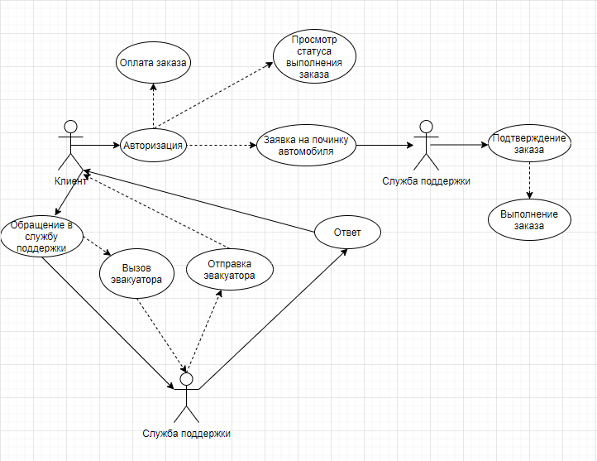

# Вывод

Я научилась строить диаграмму использований для системы и писать спецификацию функций с помощью диаграмм Use Case